Comportements et stratégies : préparer un plan d’épargne
- En préparant un plan d’épargne, l’élève encercle des dates au  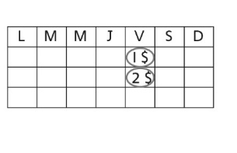  hasard, place la mauvaise pièce de monnaie ou billet sur le calendrier, ou ne met pas la même montant sur chaque date. | - L’élève prépare un plan d’épargne, mais ne tient pas compte des souhaits et des besoins.  « Je vais acheter tous  les articles ! » | - L’élève prépare un plan d’épargne, mais a besoin d’appui pour le réviser.  « Je n’ai pas assez d’argent. Que faire ? » | - L’élève réussit à préparer un plan d’épargne et a assez d’argent pour acheter tous les articles choisis.
Observations et documentation
Comportements et stratégies : additionner et soustraire des montants d’argent
- L’élève encercle des dates, mais n’additionne pas des quantités pour trouver le total de ses économies.  « Comment est-ce que je trouve combien j’ai économisé ? » | - L’élève choisit des articles pour la fête, mais n’additionne pas des quantités pour trouver le coût total.  « 5 $, 3 $, 2 $ »  « Comment est-ce que je trouve le total ? » | - L’élève additionne des quantités, mais ne soustrait pas des quantités pour trouver ce qu’il lui reste.  « Comment est-ce que je trouve ce qu’il me reste ? » | - L’élève réussit à additionner et  à soustraire des quantités de manière souple.
Observations et documentation

